GRÖMO Flachdach-Wasserfangkasten halbrund ohne Zulauf

GRÖMO

Eigenschaften

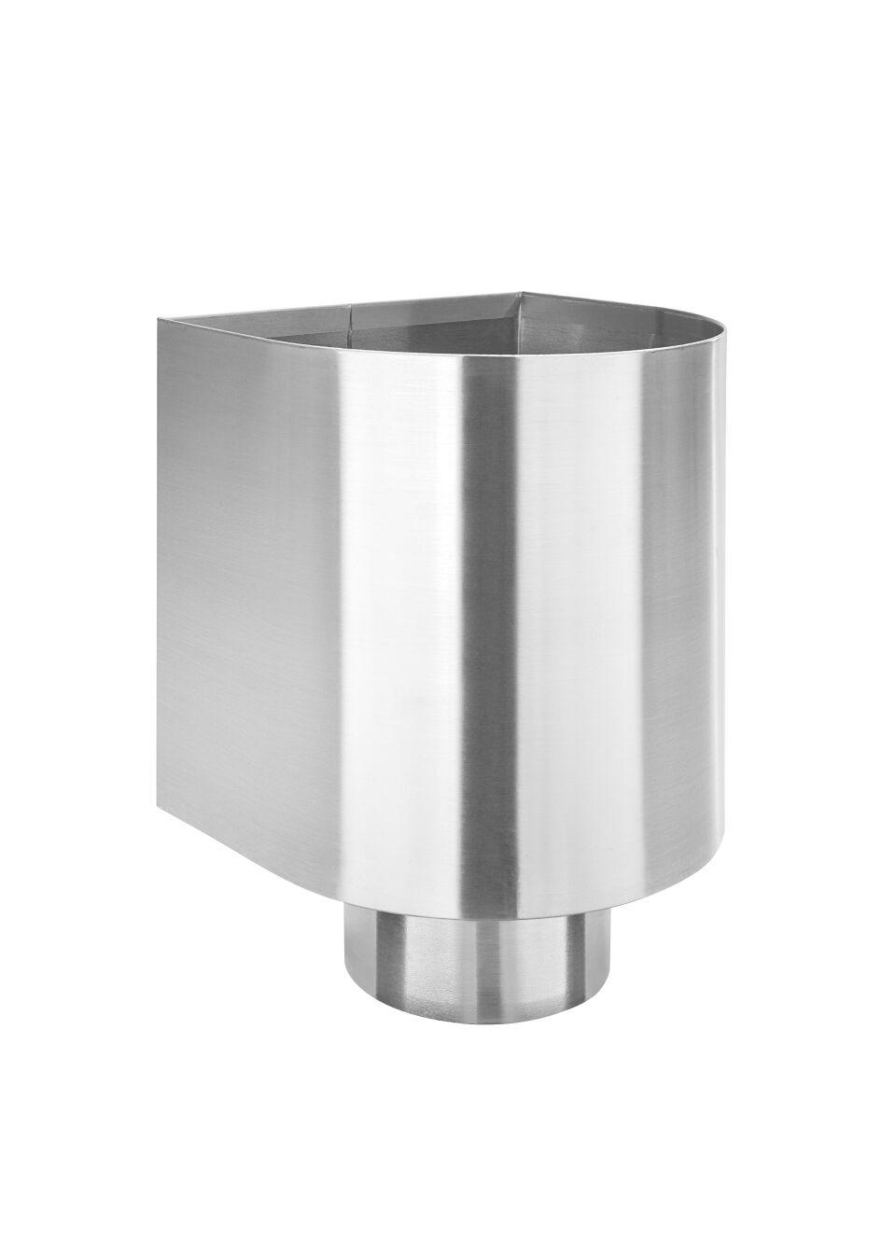

Farbton

anthrazit, dunkelgrau, hellgrau, silber

Form

eckig

Oberfläche

vorbewittert, walzblank

Werkstoff

Aluminium, Zink

Breite (mm)

160,00

Höhe (mm)

185,00

Länge (mm)

180,00

Nennweite DN

80,00 - 800,00